N230204
provozovna
Říha Josef - plastová okna a dveře
Benešovice 104 Benešovice 349 01
tel.: 723 265 686,723 776 574 fax:
e-mail: rlhaokna@seznam.cz Bankovní spojení:
Moneta
č.ú.: 155269776/0600
IČ: 87778998 D!Č: CZ7802095983
v m
RIHA
OKNA
píastovů o<na & ovefe
Nabídka: N2302O4
Objednatel: Střední průmyslová škola dopravní,  Plzeň, Karlovarská 89 | Adresa stavby.  Karlovarská 99  Plzeň  323 00
IČ: 69457930  DIČ: CZ69457930 | Adresa stavby.  Karlovarská 99  Plzeň  323 00
Zástupce: | Adresa stavby.  Karlovarská 99  Plzeň  323 00
tet.:  fax:  e-mail: | Adresa stavby.  Karlovarská 99  Plzeň  323 00
Adresa: Karlovarská 1210/99  Plzeň  32300 | Dokončení výroby
Adresa: Karlovarská 1210/99  Plzeň  32300 | Termín realizace:
Adresa: Karlovarská 1210/99  Plzeň  32300 | Výrobní rozměry dodal:
Zpracováno dne: 30.5.2023 | Zpracovat: Říha Josef
Vážený zákazníku,
zasíláme Vám cenovou nabídku na plastové výrobky.
které vyrábíme z kvalitního 6-tí komorového německého
profilu Gealan S 8000 IQ se stavební hloubkou 74mm a jsou
okovány ceíoobvodovým kováním ROTO. Okna otvíravá
a zároveň vyklápěcí mají ve standardu miroventitach Zasklení
dvojsklem Ug = 1,1-1,0 nebo trojsklem U&= 0,7. Všechny
naše výrobky jsou certífikované.
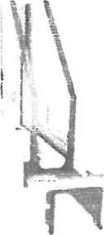
1/ 6
1054:47 31 5 2023
Zpracováno systémem MfSOFT - www.misoft.čž (Licence 1244)

Pozice: 1/: Sestava
‬N2302Q4
Rozměry rámu: 4198,0 x 2400,0 mm
Stavební otvor: 4218,0 x 2450,0 mm
GeatenSBtffiO
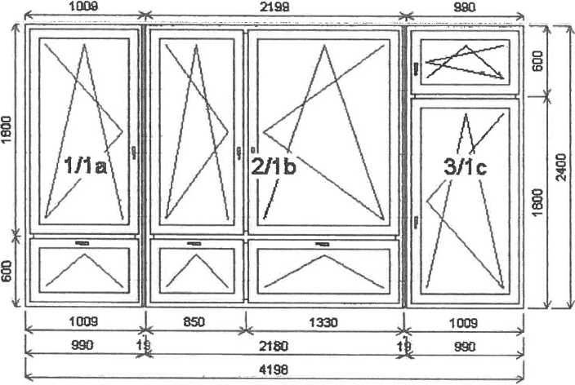
Výška ktiky: (FFG) A:584, B:191
Spoje: celkem
ZM5204 spoj osma s výztuhou ZM5204 spoj osma s výztuhou
Pozice: 1b 2180,0x2400,0 mm 1 ks
Základní cena: Čtyřdílné okno s poutcem a 25 042,00 Kč
sloupkem Barva (ext/int): Bííá
Sklo: F4-16-E4 dvojsklo Thermobel 4PI.CIea
r-16 Ar-4 iplus 1.1
Flám: 66mm
Sloupek: 94mm
Křídlo: 78mm
Zazdívací lišta:30 mm
Kíika: Ok.kíika Pluton tí standard bílá
Výška kliky: (FFG) A:2S1-, B:551-, C:584, D:584
Pozice: 1c 990,0x2400,0 mm 1 ks
Základní cena: Dvojdílné (Ano s poutcem 12 311,00 Kč
Barva (ext/int): Bitá
Sklo: F4-16-E4 dvojsklo Thermobel 4PI.CIea
r-16 Ar-4 iplus 1.1 Rám: 66mm
Sloupek: 94mm
Křídlo: 78mm
Zazdívací lišta:30 mm
Klika; Ok.kíika Pluton II standard bílá
Pozice: 1a 990,0x2400,0 mm 1 ks
Základní cena: Dvojdílné okno s poutcem 12 017,00 Kč
Barva {ext/int}: Bílá
Sklo: F4-16-E4 dvojsklo Thermobel 4PI,C!ea
r-16 Ar-4 iplus 1.1
Rám: 66mm
Sloupek: 94mm
Křídlo: 78mm
Zazdívací lišta:30 mm
Klika: Ok.kíika Pluton II standard bílá
Výška kliky: (FFG) A:401-,B:S84
4 713,00 Kč
Množství: 1 cena za Ks: 54 083,oo Kč

Celkem: 54 083,00 Kč
10:54:47 31.5.2023
Zpracováno systémem MISOFT - www.misoft.cz {Licence 1244)
2/6

N230204
Pozice: 21: Sestava | Rozměry rámu: 3189,0 x 2400,0 mm
 | Stavební otvor 3209,0 x 2450,0 mm
©eaten S 8000
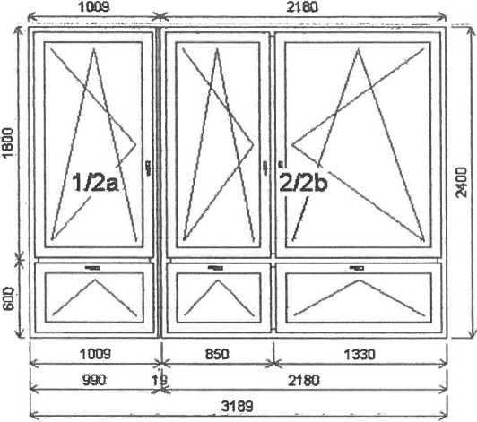
Pozice; 2a 990,0x2400,0 mm 1 ks
Základní cena: Dvojdílné okno s poutcem 12 017,00 Kč
Barva (ext/int): Bílá
Sklo: F4-16-E4 dvojsklo Thermobel 4PI.CIea
r-16 Ar-4 iplus 1.1 Rám: 66mm
Sloupek: 94mm
Křidlo: 78mm
Zazdívací lišta:30 mm
Klika: Ok.klika Pluton li standard bílá
Výška kíiky: (FFO) A:401-, B:584
Pozice: 2b 2180,0x2400,0 mm 1 ks
Základní cena: Čtyřdílné okno s poutcem a 25 042,00 Kč
sloupkem Barva (ext/int): Bílé
Sklo: F446-E4 dvojsklo Thermobel 4PI.CIea
r-16 Ar-4 iplus 1.1 Rám: 66mm
Sloupek: 94mrh
Křídlo: 78mm
Zazdívací lišta:30 mm
Klika: Ok.klika Pluton íí standard bílá
Výška kíiky: (FFG) A:251-, B:551-, C:584, D:584
Spoje: celkem 2 357,00 Kč
ZM5204 spoj osma s výztuhou
Množství: 1 cena za ks: 39 416,00 Kč

Celkem: 39 416,00 Kč
10:54:47 31.5.2023
Zpracováno systémem MiSOFT - www.misofl.cz (Licence 1244)
3/6

N230204
Pozice: 3/: Sestava | Rozměry rámu: 3189,0 x 2400,0 mm
 | Stavební otvor 3209,0 x 2450,0 mm
GeSfenSSOQQ
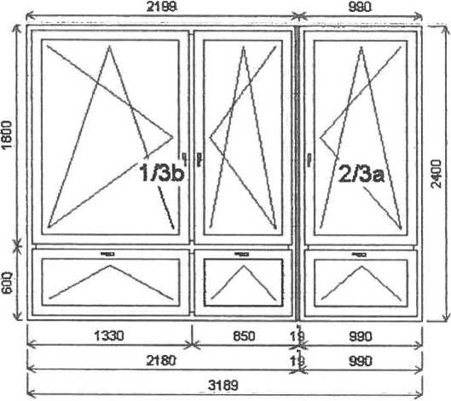
Pozice: 3a 990,0x2400,0 mm 1 ks
Základní cena: Dvojdílné okno s poutcem 12 017,00 Kč
Barva (extfint): Bílá
Sklo: F4-16-E4 dvojsklo Thermobel 4PI.CIea
r-16 Ar-4 iplus 1.1 Rám: 66mm
Sloupek: 94mm
Křídlo: 78mm
Zazdívacf lišta:30 mm
Klika: Ok.klika Pluton II standard bílá
Výška kliky: (FFG) A.401-, B:584
Pozice: 3b 2180,0x2400,0 mm 1 ks
Základní cena: Čtyřdílné okno s poutcem a 25 042,00 Kč
sloupkem Barva (exťint): Bílá
Sklo: F4-16-E4 dvojsklo Thermobel 4PI.Ctea
r-16 Ar-4 iplus 1.1 Rám: 66mm
Sloupek: 94mm
Křídlo: 78mm
Zazdivací lišta:30 mm
Klika: Ok.klika Pluton II standard bílá
Výška kliky: (FFG) A.S51-, B:251-, C:584, D:584
Spoje: celkem
ZM5204 spoj osma s výztuhou
2 357,00 Kč
Množství: 1 cena za Ks: 39 4i®,oo Kč

Celkem: 39 416,00 Kč
10:54:47 31.5.2023
Zpracováno systémem MISOFT - www.misoft.cr (Licence 1244)
4/6

N23Q2G4
Cenová rekapitulace
Položek: 3 cena: |  | 123 488,00 Kč
Statické spoje |  | 9 427,00 Kč
Montáž,demontáž,likvidace | 45,00 m | 13 050,00 Kč
Zednické začištění vč.materiáiu | 45,00 m | 16 200,00 Kč
Pňzdiváni otvorů, včetně mat. + povrchová úprava |  | 23 400,00 Kč
Horizontální žaluzie vč. montáže 20ks |  | 13 699,00 Kč
Vnitřní parapety 3ks |  | 4 840,00 Kč
Montáž vnitř. par. |  | 2 120,00 Kč
Venkovní Ai par. 3ks |  | 10 850,00 Kč
Montáž ven. AI par. |  | 2 120,00 Kč
vymalování ostěnf | 45,00 m | 9 000,00 Kč
Zatemňující závěs Blackout West 30 Dante |  | 12 450,00 Kč
Součet: 240 644,00 Kč
DPH[2t%}: | 50 535,24 Kč
Celkem* | 291 179,00 Kč
Záloha: | 0,00 Kč
Platnost cenové nabídky je 1 měsíc!
Možnost bezplatného uskladnění oken pro pozdější montáž!
Dodací Ihúta: 4-5 týdnů od podepsánf smlouvy v bílém provedení. 5-7 týdnů v jedno/oboustranném barevném provedení. V případě námi provedené montáže se na výrobky váže 5-ietá záruka!
V případě "alternativní položky", není tato položka započtena v konečné částce, slouží pouze pro porovnání ceny. Před výrobou bude provedeno bezplatné zaměření stavebních otvorů
Všechna vyobrazená okna a dveře jsou v pohledu z interiéru! (kromě vchodových dveří otvíravých ven!)
- Po montáži a následujících zednických pracech musí objednatel zabezpečit čistotu kování a odtokových drážek v dolní části rámu.
- Po montáži a následujících zednických pracech je objednatel povinnen odstranit z oken ochrannou polepovou folii, nejpozději však do 1 měsíce ode dne montáže.

Vysvětlivky prováděných prací
Zaměřením se rozumí: zaměření skutečných rozměrů na realizované stavbě.
Demontáží se rozumí: vybourání původních oken, vnitřních a venkovních parapetů {v případě, že to zákazník požaduje) a odnos na určené místo {podesta patra panelového domu,dvůr RD a podobně)
10:54:47 31.5.2023
Zpracováno systémem MiSOFT - www.mrsoft.0z {Licence 1244)
5/6

N230204
Montáží se rozumí:
- namontování výrobků do připravených otvorů {tj. zakotvení do ostání,zapěnění spáry poly-uretanovou pěnou)
- seřízení výrobků k jejich plné funkčnosti
- kotevní materiál + FUfi pěna jsou v ceně montáže
Zednickým zapravením se rozumí: zapravení vnitřních špalet vč.montáže vnitřních parapetů Likvidací odpadu se rozumíodvoz rámů,křídel,suti
Žádáme Vás o kontrolu všech uvedených prvků předmětu cenové nabídky, popř. její doplnění a upřesnění. Jakákoliv změna v zadání po uzavření smíouvy o dílo {kupní smlouvy) má za následek posunutí smluvního termínu a vyvolání více nákiádů.
Děkujeme za Váš zájem a těšíme se na Vaši objednávku
Datum: Podpis obchodníka:
Datum: Podpis objednatele:

Bc. Pavel Procház
Digitálně podepsal Bc. Pavel Procházka Datum:

2023.06.07
09:40:53 +02'00'
10:54:47 31.5.2023
Zpracováno systémem MiSOFT - www.misofi.cz (Licence 1244)
B/6

